重 庆 大 学

学 生 实 验 报 告

实验课程名称 数学实验

开课实验室 数学实验教学实验中心

学院 2022 年级 计算机科学与技术 专业班

学 生 姓 名 学 号

开 课 时 间 2023 至 2024 学年第 2 学期

总 成 绩
教师签名

数 学 与 统 计 学 院 制

开课学院、实验室：计算机学院DS1407 实验时间 ： 2023年 4 月 20 日
课程  名称 | 数学实验 | 实验项目  名 称 | MATLAB软件入门 | 实验项目类型
 |  |  |  | 验证 | 演示 | 综合 | 设计 | 其他
指导  教师 | 龚劬 | 成 绩 |  |  |  | √
实验目的
通过机动车尾气排放问题，使学生：
- 了解可以用拟合、优化的知识来解决这种类型的重要问题；
- 了解汽车尾气排放对空气造成的污染问题、危害及应对措施；
- 体验利用数学的思想、方法，图形来分析和解决实际问题的过程；
- 激发学生学习数学以及进行探究性学习的兴趣。
综合实验 任务1
问题重述
利用表1中的数据画出CO排放浓度与速率关系曲线图和HC排放浓度和速率关系曲线图。
实验过程
% 利用表1中的数据画出CO排放浓度与速率关系曲线图和HC排放浓度和速率关系曲线图。
mph = [9.98 10.97 15.40 15.69 16.44 17.11 18.66 19.04 20.95 21.52 23.41 ...
24.82 25.15 26.35 27.02 27.62 29.90 30.04 30.67 31.99 34.97 35.10 35.94 ...
36.98 37.69 37.90 38.74 40.58 41.63 42.12 43.22 44.20 45.05 46.59 47.06 ...
47.51 47.86 48.92 49.78 49.81 50.50 50.52 51.48 52.18 52.87 53.25 53.62 ...
54.32 55.19 56.07 56.33 56.56 58.29 58.75 59.44 61.40 62.00 63.65 67.11 ...
76.68];
co = [0.27 0.22 0.30 0.03 0.21 0.89 0.19 0.79 0.08 0.07 1.61 0.77 0.76 1.91...
0.40 0.06 0.36 0.18 0.58 0.12 1.02 0.53 1.11 0.29 1.67 0.62 0.27 0.09 0.30...
0.54 0.32 0.29 0.39 0.79 0.73 0.54 0.07 0.33 0.43 0.55 0.72 0.21 0.18 0.61...
0.92 0.19 0.44 0.22 0.34 0.49 0.15 0.76 0.12 0.12 0.35 0.83 0.21 0.35 0.35...
0.47];
hc = [0.000027 0.000022 0.00003 0.000003 0.000021 0.000089 0.000019 0.000079...
0.000008 0.000007 0.000161 0.000077 0.000076 0.000191 0.00004 0.000006...
0.000036 0.000018 0.000058 0.000012 0.000102 0.000053 0.000111 0.000029...
0.000167 0.000062 0.000027 0.000009 0.00003 0.000054 0.000032 0.000029...
0.000039 0.000079 0.000073 0.000054 0.000007 0.000033 0.000043 0.000055...
0.000072 0.000021 0.000018 0.000061 0.000092 0.000019 0.000044 0.000022...
0.000034 0.000049 0.000015 0.000076 0.000012 0.000012 0.000035 0.000083...
0.000021 0.000035 0.000035 0.000047];
co = sort(co);
hc = sort(hc);

% 首先根据排放浓度co和hc求出排放系数co_m和hc_m
co_m = 11.1.*co+21.3;
hc_m = 63.3.*hc+1.7;

% 然后求出排放速率co_s和hc_s
co_s = co_m.*mph./3600;
hc_s = hc_m.*mph./3600;

% 画出排放浓度co和排放速率co_s的关系曲线图
figure(1);
subplot(1,2,1);
plot(co,co_s);
xlabel('CO的排放浓度(%)');
ylabel('CO的排放速率(g/s)');
title('CO排放浓度与速率关系曲线图');

subplot(1,2,2);
plot(hc,hc_s);
xlabel('HC的排放浓度(%)');
ylabel('HC的排放速率(g/s)');
title('HC排放浓度与速率关系曲线图');
实验结果及分析
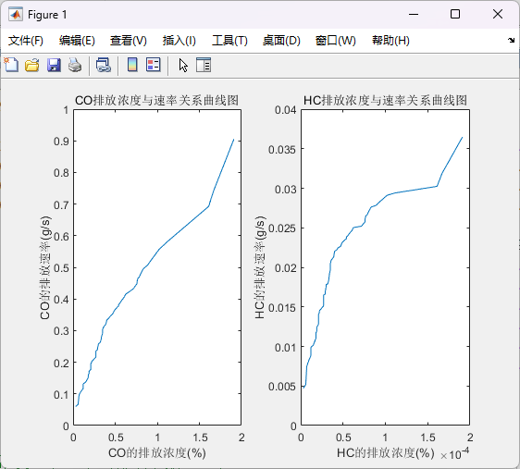
由于排放速率只和排放浓度有关，因此在此先对排放浓度进行排序，然后再绘图，这样做使得曲线图较为平滑且不影响结果。图中即是CO排放浓度与速率关系曲线图和HC排放浓度和速率关系曲线图。

综合实验 任务2
问题重述
用（1）—（4）式将CO/HC的排放浓度转换成CO/HC的排放系数和排放速率。在电子表格里增加8栏：数据编号、速度、CO百分浓度、HC百分浓度、CO的排放系数、HC的排放系数、CO的排放速率、HC的排放速率。
实验过程
% 用（1）—（4）式将CO/HC的排放浓度转换成CO/HC的排放系数和排放速率。在电子表格里增加8栏：
% 数据编号、速度、CO百分浓度、HC百分浓度、CO的排放系数、
% HC的排放系数、CO的排放速率、HC的排放速率。
% 个人认为这部分就是把给出的这几个算出来即可
mph = [9.98 10.97 15.40 15.69 16.44 17.11 18.66 19.04 20.95 21.52 23.41 ...
24.82 25.15 26.35 27.02 27.62 29.90 30.04 30.67 31.99 34.97 35.10 35.94 ...
36.98 37.69 37.90 38.74 40.58 41.63 42.12 43.22 44.20 45.05 46.59 47.06 ...
47.51 47.86 48.92 49.78 49.81 50.50 50.52 51.48 52.18 52.87 53.25 53.62 ...
54.32 55.19 56.07 56.33 56.56 58.29 58.75 59.44 61.40 62.00 63.65 67.11 ...
76.68];
co = [0.27 0.22 0.30 0.03 0.21 0.89 0.19 0.79 0.08 0.07 1.61 0.77 0.76 1.91...
0.40 0.06 0.36 0.18 0.58 0.12 1.02 0.53 1.11 0.29 1.67 0.62 0.27 0.09 0.30...
0.54 0.32 0.29 0.39 0.79 0.73 0.54 0.07 0.33 0.43 0.55 0.72 0.21 0.18 0.61...
0.92 0.19 0.44 0.22 0.34 0.49 0.15 0.76 0.12 0.12 0.35 0.83 0.21 0.35 0.35...
0.47];
hc = [0.000027 0.000022 0.00003 0.000003 0.000021 0.000089 0.000019 0.000079...
0.000008 0.000007 0.000161 0.000077 0.000076 0.000191 0.00004 0.000006...
0.000036 0.000018 0.000058 0.000012 0.000102 0.000053 0.000111 0.000029...
0.000167 0.000062 0.000027 0.000009 0.00003 0.000054 0.000032 0.000029...
0.000039 0.000079 0.000073 0.000054 0.000007 0.000033 0.000043 0.000055...
0.000072 0.000021 0.000018 0.000061 0.000092 0.000019 0.000044 0.000022...
0.000034 0.000049 0.000015 0.000076 0.000012 0.000012 0.000035 0.000083...
0.000021 0.000035 0.000035 0.000047];

% 首先根据排放浓度co和hc求出排放系数co_m和hc_m
co_m = 11.1.*co+21.3;
hc_m = 63.3.*hc+1.7;

% 然后求出排放速率co_s和hc_s
co_s = co_m.*mph./3600;
hc_s = hc_m.*mph./3600;

% 根据数据制成电子表格即可

实验结果及分析
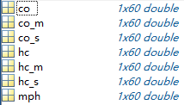
工作区中可以看到co_m, co_s, hc_m, hc_s的值，只需要将其输入电子表格中即可。
电子表格如下：
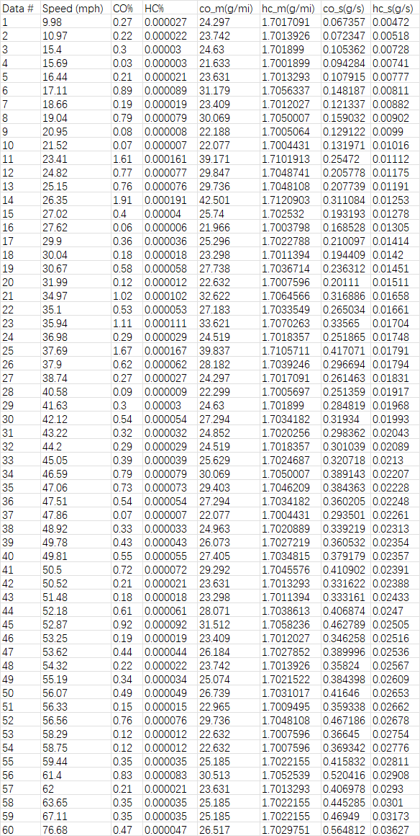
综合实验 任务3
问题重述
用2）中整理好的数据，分别画出4幅能表示出车速与CO、HC的排放系数及CO、HC的排放速率之间的关系图。基于对曲线图的分析，指出哪一组对应关系在曲线的外形和变化趋势上更具有规律性。
实验过程
% 用2）中整理好的数据，分别画出4幅能表示出车速与CO、HC的排放系数及
% CO、HC的排放速率之间的关系图。基于对曲线图的分析，
% 指出哪一组对应关系在曲线的外形和变化趋势上更具有规律性。
mph = [9.98 10.97 15.40 15.69 16.44 17.11 18.66 19.04 20.95 21.52 23.41 ...
24.82 25.15 26.35 27.02 27.62 29.90 30.04 30.67 31.99 34.97 35.10 35.94 ...
36.98 37.69 37.90 38.74 40.58 41.63 42.12 43.22 44.20 45.05 46.59 47.06 ...
47.51 47.86 48.92 49.78 49.81 50.50 50.52 51.48 52.18 52.87 53.25 53.62 ...
54.32 55.19 56.07 56.33 56.56 58.29 58.75 59.44 61.40 62.00 63.65 67.11 ...
76.68];
co = [0.27 0.22 0.30 0.03 0.21 0.89 0.19 0.79 0.08 0.07 1.61 0.77 0.76 1.91...
0.40 0.06 0.36 0.18 0.58 0.12 1.02 0.53 1.11 0.29 1.67 0.62 0.27 0.09 0.30...
0.54 0.32 0.29 0.39 0.79 0.73 0.54 0.07 0.33 0.43 0.55 0.72 0.21 0.18 0.61...
0.92 0.19 0.44 0.22 0.34 0.49 0.15 0.76 0.12 0.12 0.35 0.83 0.21 0.35 0.35...
0.47];
hc = [0.000027 0.000022 0.00003 0.000003 0.000021 0.000089 0.000019 0.000079...
0.000008 0.000007 0.000161 0.000077 0.000076 0.000191 0.00004 0.000006...
0.000036 0.000018 0.000058 0.000012 0.000102 0.000053 0.000111 0.000029...
0.000167 0.000062 0.000027 0.000009 0.00003 0.000054 0.000032 0.000029...
0.000039 0.000079 0.000073 0.000054 0.000007 0.000033 0.000043 0.000055...
0.000072 0.000021 0.000018 0.000061 0.000092 0.000019 0.000044 0.000022...
0.000034 0.000049 0.000015 0.000076 0.000012 0.000012 0.000035 0.000083...
0.000021 0.000035 0.000035 0.000047];

% 首先根据排放浓度co和hc求出排放系数co_m和hc_m
co_m = 11.1.*co+21.3;
hc_m = 63.3.*hc+1.7;

% 然后求出排放速率co_s和hc_s
co_s = co_m.*mph./3600;
hc_s = hc_m.*mph./3600;

% 车速与CO、HC的排放系数及CO、HC的排放速率
% 车速与CO的排放系数co_m之间的关系图
figure(1);
subplot(2,2,1);
plot(mph,co_m);
xlabel('机动车的瞬时速度(mph)');
ylabel('CO的排放系数(g/mi)');
title('车速与CO的排放系数关系曲线图');

% 车速与HC的排放系数hc_m之间的关系图
subplot(2,2,2);
plot(mph,hc_m);
xlabel('机动车的瞬时速度(mph)');
ylabel('HC的排放系数(g/mi)');
title('车速与HC的排放系数关系曲线图');

% 车速与CO的排放速率co_s之间的关系图
subplot(2,2,3);
plot(mph,co_s);
xlabel('机动车的瞬时速度(mph)');
ylabel('CO的排放速率(g/s)');
title('车速与CO的排放速率关系曲线图');

subplot(2,2,4);
plot(mph,hc_s);
xlabel('机动车的瞬时速度(mph)');
ylabel('HC的排放速率(g/s)');
title('车速与HC的排放速率关系曲线图');
实验结果及分析
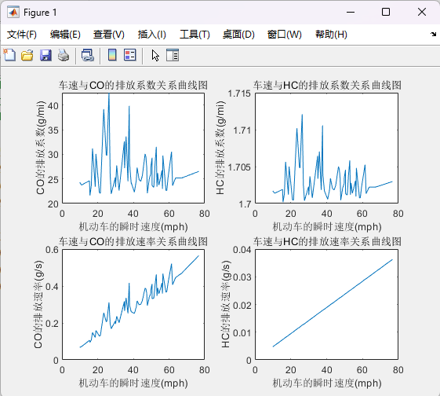
该图中4幅图分别是车速与CO、HC的排放系数及CO、HC的排放速率之间的关系图。基于对曲线图的分析，可以很明确地看出车速与HC排放速率的关系在曲线的外形和变化趋势上更具有规律性。
综合实验 任务4
问题重述
利用拟合或回归方法和2）中的数据来确定（5）式和（6）式中的参数。分别画出$ln\left(CO_{s}\right)$和$ln\left(HC_{s}\right)$关于车速的图像，并进行相关系数检验。这些模型是合理的吗？说明理由。
实验过程
% 利用拟合或回归方法和2）中的数据来确定（5）式和（6）式中的参数。
% 分别画出ln(co_s)和ln(hc_s)关于车速的图像，并进行相关系数检验。
% 选用matlab自带的polyfit来进行多项式曲线拟合确定参数
mph = [9.98 10.97 15.40 15.69 16.44 17.11 18.66 19.04 20.95 21.52 23.41 ...
24.82 25.15 26.35 27.02 27.62 29.90 30.04 30.67 31.99 34.97 35.10 35.94 ...
36.98 37.69 37.90 38.74 40.58 41.63 42.12 43.22 44.20 45.05 46.59 47.06 ...
47.51 47.86 48.92 49.78 49.81 50.50 50.52 51.48 52.18 52.87 53.25 53.62 ...
54.32 55.19 56.07 56.33 56.56 58.29 58.75 59.44 61.40 62.00 63.65 67.11 ...
76.68];
co = [0.27 0.22 0.30 0.03 0.21 0.89 0.19 0.79 0.08 0.07 1.61 0.77 0.76 1.91...
0.40 0.06 0.36 0.18 0.58 0.12 1.02 0.53 1.11 0.29 1.67 0.62 0.27 0.09 0.30...
0.54 0.32 0.29 0.39 0.79 0.73 0.54 0.07 0.33 0.43 0.55 0.72 0.21 0.18 0.61...
0.92 0.19 0.44 0.22 0.34 0.49 0.15 0.76 0.12 0.12 0.35 0.83 0.21 0.35 0.35...
0.47];
hc = [0.000027 0.000022 0.00003 0.000003 0.000021 0.000089 0.000019 0.000079...
0.000008 0.000007 0.000161 0.000077 0.000076 0.000191 0.00004 0.000006...
0.000036 0.000018 0.000058 0.000012 0.000102 0.000053 0.000111 0.000029...
0.000167 0.000062 0.000027 0.000009 0.00003 0.000054 0.000032 0.000029...
0.000039 0.000079 0.000073 0.000054 0.000007 0.000033 0.000043 0.000055...
0.000072 0.000021 0.000018 0.000061 0.000092 0.000019 0.000044 0.000022...
0.000034 0.000049 0.000015 0.000076 0.000012 0.000012 0.000035 0.000083...
0.000021 0.000035 0.000035 0.000047];

% 首先根据排放浓度co和hc求出排放系数co_m和hc_m
co_m = 11.1.*co+21.3;
hc_m = 63.3.*hc+1.7;

% 然后求出排放速率co_s和hc_s
co_s = co_m.*mph/3600;
hc_s = hc_m.*mph/3600;

% 为了验证co_s = exp(b0+b1*mph), hc_s同理
% 先对co_s, hc_s取对数，即验证ln_co_s=b0+b1*mph合理
ln_co_s = log(co_s);
ln_hc_s = log(hc_s);

% 对数据进行拟合并求出相关系数
f1 = polyfit(mph,ln_co_s,1);
f2 = polyfit(mph,ln_hc_s,1);
b1 = f1(1);
b0 = f1(2);
c1 = f2(1);
c0 = f2(2);

% 根据公式计算
ln_co_s_new = b0+b1.*mph;
ln_hc_s_new = c0+c1.*mph;

% 计算相关系数
r1=corrcoef(ln_co_s,ln_co_s_new);
r2=corrcoef(ln_hc_s,ln_hc_s_new);

% 验证ln_co_s与mph的关系
figure(1);
subplot(1,2,1);
plot(mph,ln_co_s_new,'.');
xlabel('机动车的瞬时速度(mph)');
ylabel('ln(CO的排放速率(g/s))');
title('车速与ln(CO的排放速率)关系曲线图');

subplot(1,2,2);
plot(mph,ln_hc_s_new,'.');
xlabel('机动车的瞬时速度(mph)');
ylabel('ln(HC的排放速率(g/s))');
title('车速与ln(HC的排放速率)关系曲线图');
实验结果及分析
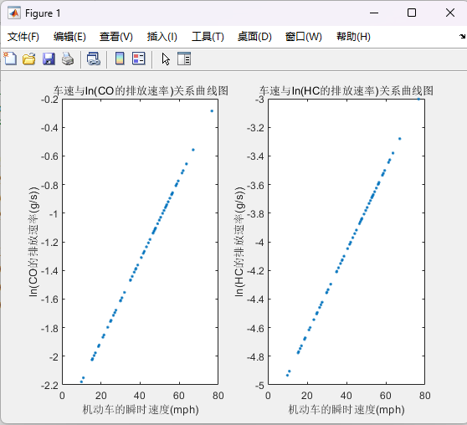
根据得到的车速与$ln\left(CO_{s}\right)$和车速与$ln\left(HC_{s}\right)$的关系曲线图，可见拟合程度较高，则说明这些模型是合理的。同时又进行了相关系数检验，得到的$R1$为0.9089,则$R1^{2}$为0.8261，很接近1。$R2$为0.9706，则$R2^{2}$为0.9421，同样很接近1。表明拟合方程准确性很高，可见模型十分合理。

综合实验 任务5
问题重述
请在一幅图中作两条曲线：一条表示车速与CO排放速率之间的关系，另一条表示车速与CO排放系数之间的关系；在第二幅图里也做两条曲线，其中一条是表示车速与HC排放速率之间的关系，另一条是表示车速和HC排放系数之间的关系。设速度从0mph开始每次递增5mph，到70mph。观察这两幅图，有没有一个速度可以使得排放系数最小？车辆以多大的车速行驶会使CO 和HC的排放系数都达到最小？
实验过程
% 请在一幅图中作两条曲线：一条表示车速与CO排放速率之间的关系，另一条表示车速
% 与CO排放系数之间的关系；在第二幅图里也做两条曲线，其中一条是表示车速与
% HC排放速率之间的关系，另一条是表示车速和HC排放系数之间的关系。
% 设速度从0mph开始每次递增5mph，到70mph。观察这两幅图，有没有一个速度
% 可以使得排放系数最小？车辆以多大的车速行驶会使CO 和HC的排放系数都达到最小？
mph = [9.98 10.97 15.40 15.69 16.44 17.11 18.66 19.04 20.95 21.52 23.41 ...
24.82 25.15 26.35 27.02 27.62 29.90 30.04 30.67 31.99 34.97 35.10 35.94 ...
36.98 37.69 37.90 38.74 40.58 41.63 42.12 43.22 44.20 45.05 46.59 47.06 ...
47.51 47.86 48.92 49.78 49.81 50.50 50.52 51.48 52.18 52.87 53.25 53.62 ...
54.32 55.19 56.07 56.33 56.56 58.29 58.75 59.44 61.40 62.00 63.65 67.11 ...
76.68];
co = [0.27 0.22 0.30 0.03 0.21 0.89 0.19 0.79 0.08 0.07 1.61 0.77 0.76 1.91...
0.40 0.06 0.36 0.18 0.58 0.12 1.02 0.53 1.11 0.29 1.67 0.62 0.27 0.09 0.30...
0.54 0.32 0.29 0.39 0.79 0.73 0.54 0.07 0.33 0.43 0.55 0.72 0.21 0.18 0.61...
0.92 0.19 0.44 0.22 0.34 0.49 0.15 0.76 0.12 0.12 0.35 0.83 0.21 0.35 0.35...
0.47];
hc = [0.000027 0.000022 0.00003 0.000003 0.000021 0.000089 0.000019 0.000079...
0.000008 0.000007 0.000161 0.000077 0.000076 0.000191 0.00004 0.000006...
0.000036 0.000018 0.000058 0.000012 0.000102 0.000053 0.000111 0.000029...
0.000167 0.000062 0.000027 0.000009 0.00003 0.000054 0.000032 0.000029...
0.000039 0.000079 0.000073 0.000054 0.000007 0.000033 0.000043 0.000055...
0.000072 0.000021 0.000018 0.000061 0.000092 0.000019 0.000044 0.000022...
0.000034 0.000049 0.000015 0.000076 0.000012 0.000012 0.000035 0.000083...
0.000021 0.000035 0.000035 0.000047];

ln_co_s=0.0284.*mph-2.4621;
ln_hc_s=0.0289.*mph-5.2224;

co_m=3600*exp(ln_co_s)./mph;
hc_m=3600*exp(ln_hc_s)./mph;

figure(1);
plot(mph,exp(ln_co_s),'b');
hold on;
plot(mph,co_m,'r');
hold on;
[ymin1,mph1]=min(co_m);
plot(mph(mph1),co_m(mph1),'b.','MarkerSize',8);
txt=['CO_m(', num2str(mph(mph1)), ',', num2str(co_m(mph1)), ')'];
text(mph(mph1), co_m(mph1),txt);
xlabel('机动车的瞬时速度(mph)');
ylabel('CO的排放速率(g/s)与排放系数(g/mi)');
legend('CO的排放速率(g/s)','CO的排放系数(g/mi)','排放系数最小值点')
title('CO');
zoom on;
grid on;
axis equal;

figure(2);
plot(mph,exp(ln_hc_s),'b');
hold on;
plot(mph,hc_m,'r');
hold on;
[ymin2,mph2]=min(hc_m);
plot(mph(mph2),hc_m(mph2),'b.','MarkerSize',8);
txt=['HC_m(', num2str(mph(mph2)), ',', num2str(hc_m(mph2)), ')'];
text(mph(mph2), hc_m(mph2),txt);
xlabel('机动车的瞬时速度(mph)');
ylabel('HC的排放速率(g/s)与排放系数(g/mi)');
legend('HC的排放速率(g/s)','HC的排放系数(g/mi)','排放系数最小值点')
title('HC');
zoom on;
grid on;
axis equal;
实验结果及分析
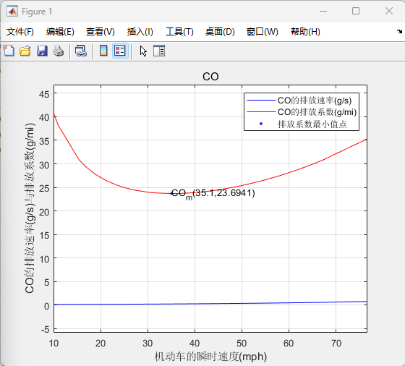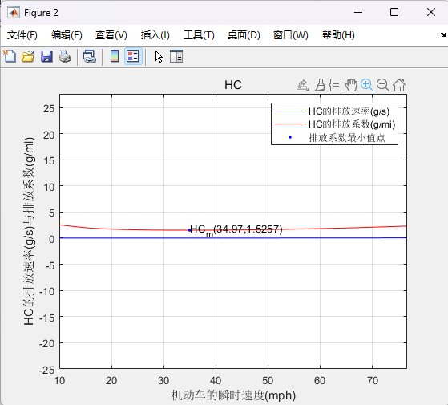
第一张图中有两条曲线，一条表示车速与CO排放速率之间的关系，另一条表示车速与CO排放系数之间的关系。第二张图中有两条曲线，一条是表示车速与HC排放速率之间的关系，另一条是表示车速和HC排放系数之间的关系。
如果速度从0mph开始每次递增5mph，到70mph，观察这两幅图，很明显可以看出车辆以35mph的车速行驶会使CO 和HC的排放系数都达到最小。
综合实验 任务6
问题重述
根据表2中的数据，画出两幅曲线图。一幅是匀速行车曲线图，另外一幅是变速行车曲线图。在每一幅速度曲线图上，应该有两条曲线：一条代表时间和速度的关系，另外一条代表时间和距离的关系。用不同的y轴来表示速度和距离。用前面得到的回归方程式来计算表2中不同的速度曲线下任一时刻的CO 和 HC的排放量，将计算结果填入表内。然后，分别计算出两种速度模式下，运行过程中CO 和HC总的排放量。从计算结果中得出什么结论？
实验过程
% 根据表2中的数据，画出两幅曲线图。一幅是匀速行车曲线图，另外一幅是变速行车
% 曲线图。在每一幅速度曲线图上，应该有两条曲线：一条代表时间和速度的关系，
% 另外一条代表时间和距离的关系。用不同的y轴来表示速度和距离。用前面得到的
% 回归方程式来计算表2中不同的速度曲线下任一时刻的CO 和 HC的排放量，将计算结果
% 填入表内。然后，分别计算出两种速度模式下，运行过程中CO 和HC总的排放量。
% 从计算结果中得出什么结论？
time=1:30;
speed=[35*ones(1,30);42 41 40 39 38 38 37 36 35 ...
34 33 32 31 30 30 30 29 29 30 31 32 33 34 35 36 ...
37 38 39 40 41];
distance=[51 103 154 205 257 308 359 411 462 513 565 ...
616 667 719 770 821 873 924 975 1027 1078 1129 1181 ...
1232 1283 1335 1386 1437 1489 1540;62 122 180 238 293 ...
349 403 456 507 557 606 653 698 742 786 830 873 915 ...
959 1005 1052 1100 1150 1201 1254 1308 1364 1421 1480 1540];
v1=speed(1,:);
v2=speed(2,:);
s1=distance(1,:);
s2=distance(2,:);
t=time;

% 绘制匀速行车图像
figure(1);
yyaxis left
plot(t,v1,'b');
xlabel('时间(Sec)');
ylabel('速度(mph)');
title('匀速行车曲线图');
yyaxis right
plot(t,s1,'r');
ylabel('距离(ft)');
legend('速度随时间变化','距离随时间变化');

% 绘制变速行车图像
figure(2);
yyaxis left
plot(t,v2,'b');
xlabel('时间(Sec)');
ylabel('速度(mph)');
title('变速行车曲线图');
yyaxis right
plot(t,s2,'r');
ylabel('距离(ft)');
legend('速度随时间变化','距离随时间变化');

% con匀速 ver变速
con_ln_co_s=0.0284.*v1-2.4621;
con_ln_hc_s=0.0289.*v1-5.2224;

ver_ln_co_s=0.0284.*v2-2.4621;
ver_ln_hc_s=0.0289.*v2-5.2224;

con_co=exp(con_ln_co_s);
con_hc=exp(con_ln_hc_s);

ver_co=exp(ver_ln_co_s);
ver_hc=exp(ver_ln_hc_s);

sum_con_co=sum(con_co);
sum_con_hc=sum(con_hc);

sum_ver_co=sum(ver_co);
sum_ver_hc=sum(ver_hc);
实验结果及分析
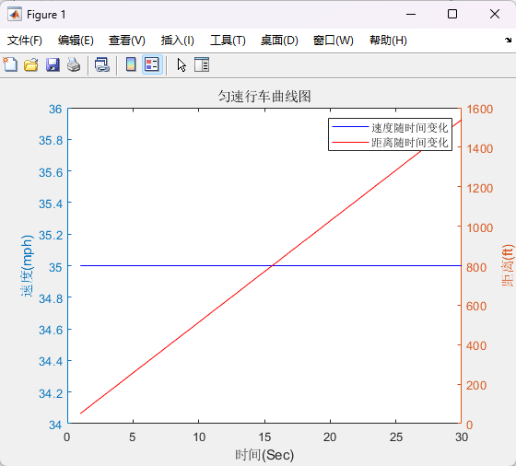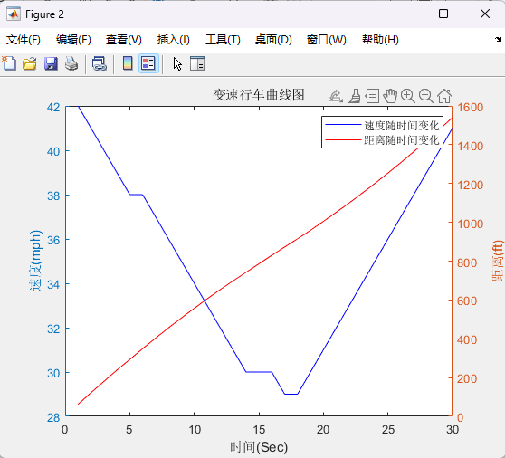
第一张图是匀速行车曲线图，另外一幅是变速行车曲线图。在两张速度曲线图上，分别有两条曲线：一条代表时间和速度的关系，另外一条代表时间和距离的关系。同时使用了不同的y轴来表示速度和距离。
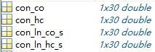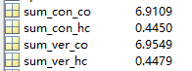
然后用前面得到的回归方程式计算了表2中不同的速度曲线下任一时刻的CO和HC的排放量，在工作区中可以查看。又分别计算了两种速度模式下，运行过程中CO和HC总的排放量。下图是已经填入计算结果的表2。
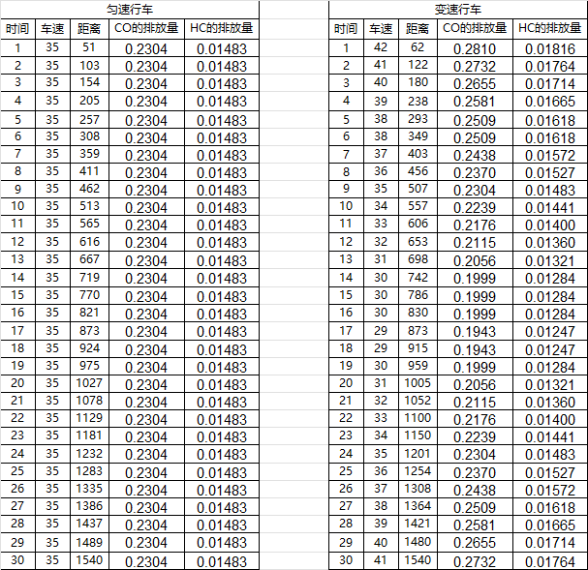
根据计算结果得出的结论是：两种速度模式下，行驶相同距离，变速行车的CO和HC的总排放量比匀速行车的排放量稍大一些，但差距不是十分明显。但这只是针对单台车辆短距离行驶来说，如果针对较多车辆或是单车辆较远距离行驶，差距将会原来越明显。可见与平稳的行驶相比，频繁的加速行驶或者减速行驶会排放出更多的汽车尾气。
综合实验 任务7
问题重述
假设在某段高速公路上碰巧发生了一起交通事故。一位警官来到场处理相应的工作，并且牵引车也来到现场将事故车辆移开。从事故发生到事故现场完全清理干净共花了40分钟。在这段时间里，一共有200辆车被迫停止。假设每辆车的平均等待时间是30分钟。计算出由于交通事故造成的这200辆汽车CO 和 HC的额外总排放量。从计算结果中可以得到什么结论？提示：将回归方程中的车速设置为0，求得机动车在空转时的尾气排放速率。
实验过程
% 假设每辆车的平均等待时间是30分钟。计算出由于交通事故造成的这200辆汽车CO
% 和 HC的额外总排放量。从计算结果中可以得到什么结论？

% 空转时的排放量
co=exp(-2.4621);
hc=exp(-5.2224);
sum_co=60*30*200*co;
sum_hc=60*30*200*hc;
实验结果及分析
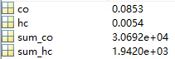
从工作区中可以看到计算结果，代码中将回归方程的车速设置为0，直接计算了200辆机动车空转30分钟后，CO和HC的额外总排放量。根据任务6的计算结果可知，一辆车行驶30秒大致的CO和HC排放量分别是6.93和0.45。但空转30分钟大致的CO和HC排放量分别是0.0853*30=2.559和0.0054*30=0.162。分别占正常行驶的占比是36.9%和36%，可见汽车空转的尾气排放也十分严重。因此可以得出结论：一个高效的交通信号配时系统可以平稳机动车流量，降低汽车空转时间，在一定程度上，可以降低尾气排放量。另外，良好的交通运输规划也可以宏观地改变城市机动车的行车型态，降低尾气排放量。

教师签名
年 月 日

